الجمهورية الجزائرية الديمقراطية الشعبية

République Algérienne Démocratique et Populaire

وزارة التعليم العالي والبحث العلمي

Ministère de l’Enseignement Supérieur et de la Recherche Scientifique

المدرسة الوطنية العليا لعلوم البحر وتهيئة الساحل

Ecole Nationale Supérieure des Sciences de la Mer et de l’Aménagement du Littoral

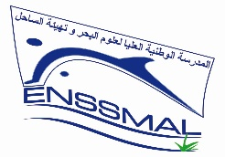

**La Direction de la Formation Doctorale et de la Recherche Scientifique et du Développement Technologique, de l’Innovation et de la Promotion de l’Entreprenariat**

**مديرية التكوين في الدكتوراه و البحث العلمي و التطوير التكنولوجي و الإبتكار و الترقية المقاولاتية**

**Quitus de la bibliothèque**

Nom : ……………………………………… Prénom : ……….………………………………

Doctorat : D98 DLMD

Domaine :………………………………………………………………………………………

Filière : ………………………………………………………………………………………...

Spécialité :……………………………………………………………………………………..

* L’étudiant n’a aucun contentieux avec la bibliothèque.

Signature du responsable de

la bibliothèque